# ROTALAMA İÇİN METRİK DEĞER HESAPLAMA

**Problemin tanımı**

Bir networkte veri akışı vardır.

Bu networkte giriş kapılarından çıkış kapılarına veri akışı dengeli biçimde dağıtılmak isteniyor.

Beklenen sayfasında, giriş-çıkış kapısı eşlemeleri yapılmıştır.

Metrics sayfasında Metrik Değerleri kolonuna ilgili değerler atanarak giriş-çıkış kapısı eşlemesi yapılabilmektedir.

Kullanıcının “Metrik Değerleri” kolonu için 11 tane değeri tahmin etmesi beklenmektedir.

Tahmin edilen değerlerin girişinden sonra, hesaplama sonucu oluşan tablo ile beklenen sayfasındaki tablonun eşleşmesi beklenmektedir.

Denklik her iki tablodaki en küçük değerli hücre indislerinin ( Kolon,Satır ) eşit olmasıdır. Eşleşen her hücre bir puandır.

**Beklenen Sayfası**

Yapılan hesaplamalarda giriş ve çıkış kapıları arası gecikme süreleri tutulmaktadır. En az gecikmeye sahip giriş-çıkış ikilisinin arasındaki gecikme süresi mavi ile işaretlenmektedir. Şekil 1 de bir kesiti paylaşılmıştır.

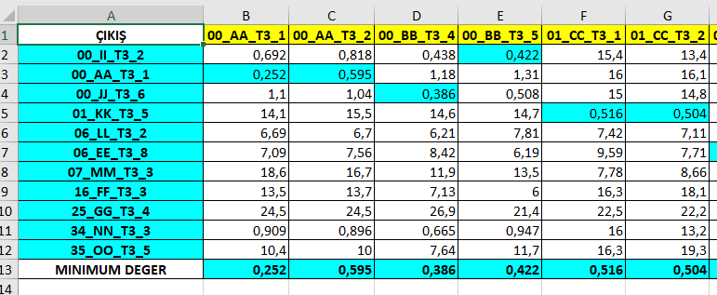

Şekil 1: data exceli, beklenen sayfası kesiti.

Sarı işaretli kolonlar, giriş kapılarını; A kolonundaki (ÇIKIŞ) mavi işaretli hücreler çıkış kapılarını göstermektedir. B den başlayan kolonlar ve 2. Satırdan itibaren olan hücrelerdeki değerler iki kapı arasındaki gecikme süresini göstermektedir.

Mavi ile işaretli hücreler, ideal giriş-çıkış kapı eşleşmelerini (en az gecikmeli) göstermektedir.

**Data Metrics sayfası**

Excell içinde kullanılan sabit değerlerin tutulduğu sayfadır. Algoritma tarafından oluşturulan parametre listesi (metrik değerleri) buradaki değerler ile hücre hücre toplanır.

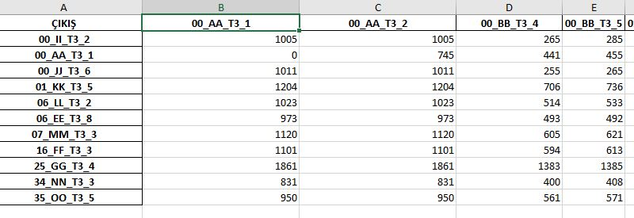

Şekil 2: data exceli, data metrics sayfası

**Metrics Sayfası**

Data metrics sayfasının sabit değerlerin metrik değerleri ile toplanmış halini tutar.

A ( Çıkış ), çıkış kapısını adını  
C ve Z kolonları arası giriş kapılarının adlarını  
B ( Metrik Değeri ) kolonu, algoritma tarafından oluşturulan parametre listesini  
(C:2, Z:12) arası hücreler ise hesaplama sonucunu göstermektedir.

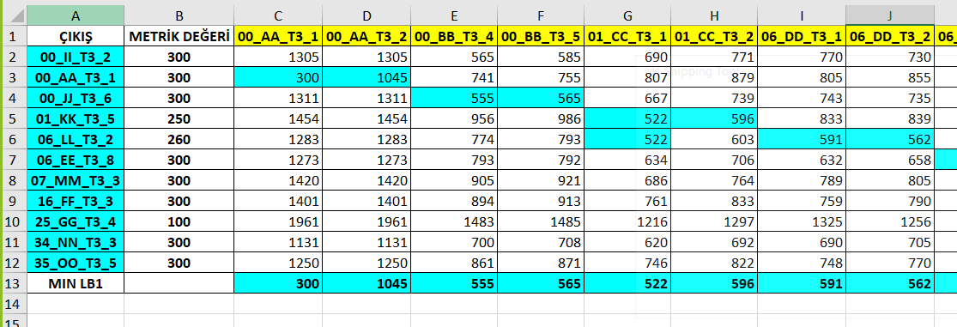

Şekil 3: data exceli, metrics sayfası

**Amaç**

Metrics sayfasındaki Metrik değer kolonuna, algoritma öyle değerler vermeli ki, metrik tablosundaki en küçük değerin bulunduğu giriş-çıkış eşleşmesi ile beklenen sayfasındaki eşleşmeler örtüşmelidir.

En küçük değeri önermiş olması yeterlidir, nümerik değerin eşlemesi gerekmez.

**Örnek**

Metrik değerlerine 100,150, 200, … değerleri atandıktan sonra, beklenen sayfasıyla karşılaştırıldığında 00_AA_T3_1, 00_AA_T3_2 ve 00_BB_T3_5 giriş kapıları için doğru çıkış kapılarını önermesine rağmen, 00_BB_T3_4 girişi için hatalıdır. Bu örnek için, 3 giriş-çıkış eşlemesi en küçük değerde sağlanmıştır. 4 hücre için puanı 3 tür.

|  |  |
| --- | --- |
|  |  |
| Beklenen | Metrics |